2. GUÍA DE TRABAJO EN CASA (TALLER PRÁCTICO)

Objetivo
Aplicar principios de diseño de software a un sistema real cercano al estudiante.

CASO
Diseñar un sistema para: "Gestión de pedidos en una cafetería universitaria digital"
El sistema debe permitir:
- Ver menú
- Realizar pedido
- Pagar
- Notificar preparación
- Entregar pedido

ACTIVIDAD 1 — Abstracción
Definir:
- Objetivo del sistema
- Optimizar la tarea de ordenar comida en la cafetería de la universidad:
- Minimiza errores en la toma de pedidos y pagos
- Reducir tiempos de espera
- Eficiencia para el personal de caja y cocina
- Actores
- Usuarios / Clientes
- Personal de Cocina
- Personal de Caja
- Mostrador
- Funciones principales
- Mostrar Menú
- Registrar y Validar pedido
- Procesar pago
- Enviar Notificación al personal de cocina
- Gestionar el estado de preparación y pickup
- Notificar al cliente el estado del pedido (en preparación / Listo para recoger)

- Límites del sistema
Scope
- Visualizacion del menú
- Procesamiento y confirmación del pago
- Notificaciones
- Base de datos de menú, pedido y estado
Boundary
- Gestión de inventario de ingredientes
- Nomina y horarios del personal
- Contabilidad general de la cafetería

Entregable: diagrama de contexto.
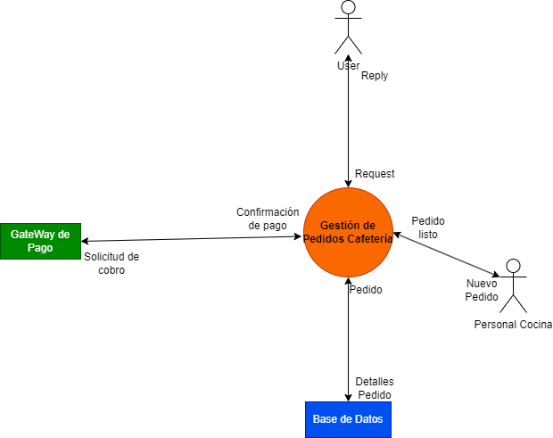

ACTIVIDAD 2 — Modularidad
Dividir en módulos.
Ejemplo:
- Usuarios
- Pedidos
- Pagos
- Cocina
- Notificaciones
Entregable: diagrama de módulos.
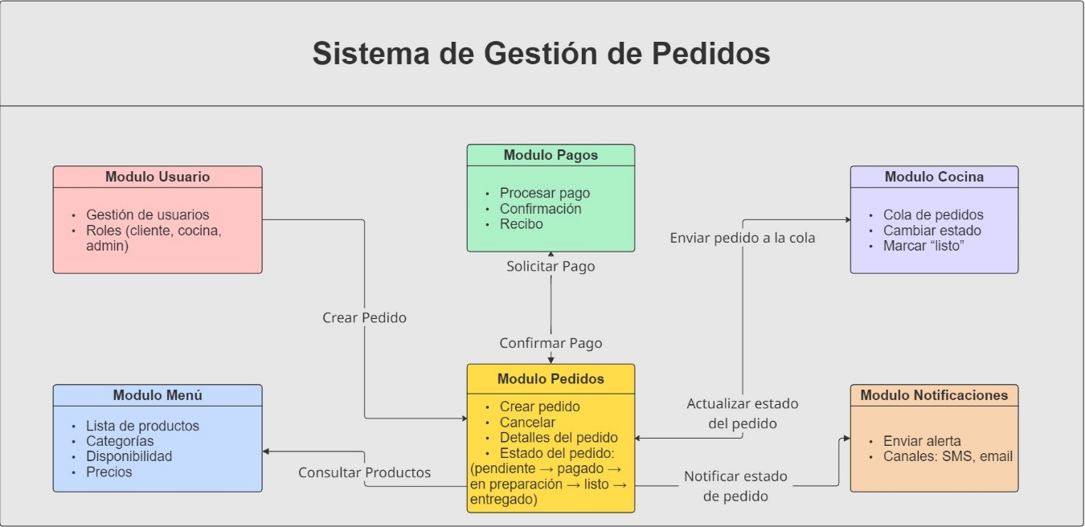

ACTIVIDAD 3 — Refinamiento
Elegir módulo "Pedidos" y descomponerlo a bajo nivel.
Entregable: diagrama detallado o pseudocódigo.
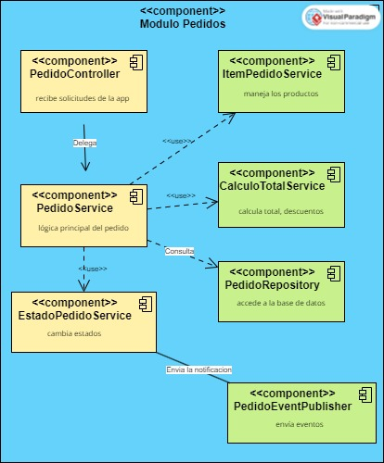

ACTIVIDAD 4 — Aplicación de principios
Explicar en 1 página:
- Cómo el diseño es flexible
El diseño es flexible porque se basa en una arquitectura modular donde cada módulo tiene una responsabilidad bien definida: Usuarios, Menú, Pedidos, Pagos, Cocina y Notificaciones. Cada módulo puede evolucionar de manera independiente, ya que se comunican a través de dependencias claras. Básicamente, la separación de responsabilidades permite agregar funcionalidades nuevas sin reestructurar todo el sistema.
- Cómo permite pruebas
La modularidad facilita las pruebas porque cada módulo puede validarse por separado. Por ejemplo, el módulo Pedidos puede probarse verificando que crea pedidos correctamente, aplica cancelaciones y maneja los estados definidos (pendiente → pagado → en preparación → listo → entregado) sin necesidad de ejecutar un sistema completo. Con esto se permite detectar errores en los límites entre módulos sin mezclar responsabilidades ni depender de componentes que no son necesarios en cada prueba.
- Cómo reutiliza componentes
El diseño promueve la reutilización porque algunos módulos son transversales y se usan en varios procesos. Por ejemplo, el módulo Usuarios se reutiliza para autenticar y controlar roles (cliente, cocina, admin) en diferentes acciones del sistema. El módulo Notificaciones se reutiliza en múltiples eventos: creación de pedido, confirmación de pago, cambios de estado y aviso de pedido listo.

Además, el refinamiento del módulo Pedidos muestra componentes internos reutilizables, como CalculoTotalService, que puede usarse en distintos escenarios (por ejemplo, aplicar descuentos o recalcular totales cuando cambia el pedido), y PedidoRepository, que centraliza el acceso a datos evitando duplicación en otros módulos.
- Qué pasaría si crece a varias sedes
Si el sistema crece a varias sedes universitarias, el diseño modular permite escalarlo sin reconstruirlo. El cambio principal sería incorporar el concepto de sede en los módulos clave: Menú, Pedidos y Cocina, ya que cada sede puede tener distintos productos, disponibilidad y colas de preparación.
El módulo Pedidos seguiría funcionando como el núcleo del flujo, pero los pedidos se asociarían a una sede específica. Cocina operaría por sede con su propia cola de pedidos, mientras que módulos como Usuarios, Pagos y Notificaciones podrían mantenerse centralizados para conservar autenticación unificada, pagos consistentes y un sistema único de alertas.

Gracias a esta separación, la expansión a múltiples sedes se logra principalmente agregando configuración y separación lógica por sede, sin afectar la estructura general del sistema.

ACTIVIDAD 5 — Arquitectura
Diseñar arquitectura del sistema:
Debe incluir:
- Cliente web/móvil
- Backend
- Base de datos
- Pasarela de pago
Entregable: diagrama arquitectura.
